ФЕДЕРАЛЬНОЕ АГЕНТСТВО СВЯЗИ

ФЕДЕРАЛЬНОЕ ГОСУДАРСТВЕННОЕ ОБРАЗОВАТЕЛЬНОЕ БЮДЖЕТНОЕ УЧРЕЖДЕНИЕ ВЫСШЕГО ПРОФЕССИОНАЛЬНОГО ОБРАЗОВАНИЯ

«СИБИРСКИЙ ГОСУДАРСТВЕННЫЙ УНИВЕРСИТЕТ ТЕЛЕКОММУНИКАЦИЙ И ИНФОРМАТИКИ»

**Теория информации**

Практическая работа №3

«Блочное кодирование»

Выполнил:

студент гр. ИП-013

Копытина Т.А.

Проверилa:

доцент кафедры ПМиК

Мачикина Е.П.

Новосибирск 2024 г.

# **Результат работы:**

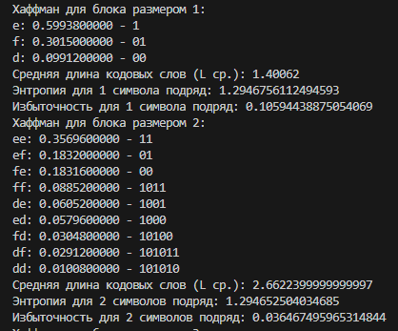

Рис. 1 Результат работы кода для кодирования блока 1 символом и 2 символами

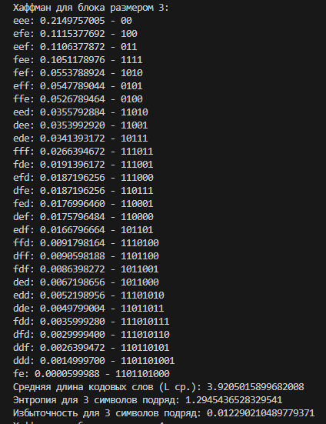

Рис. 2 Результат работы кода для кодирования блока 3 символами

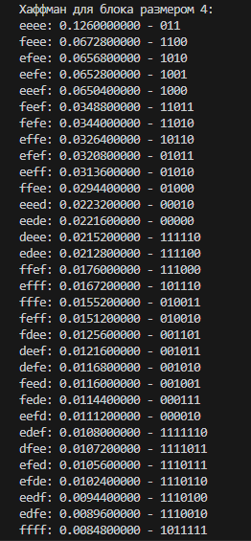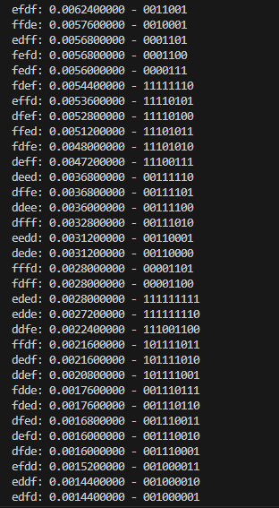

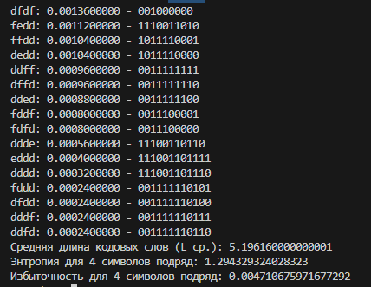

Рис. 3,4,5 Результат работы кода для кодирования блока 4 символами

# **Результаты:**

|  |  |  |  |  |
| --- | --- | --- | --- | --- |
|  | Длина блока n=1 | Длина блока n=2 | Длина блока n=3 | Длина блока n=4 |
| Оценка избыточности кодирования на один символ входной последовательности | 0.1059443 | 0.03646749 | 0.01229021 | 0.004710675 |

Н(n=1): 1.29467561

L.ср(n=1): 1.40062

Н (n=2): 1.2946525

L.ср (n=2): 2.66223999

Н (n=3): 1.29454365

L.ср (n=3): 3.92050158

Н (n=4): 1.29432932

L.ср (n=4): 5.1961600

**Вывод:**

Из анализа доступных данных можно сделать следующие заключения:

При символах d, e, f и их вероятностях 0.5, 0.3, 0.2 соответственно мы получаем, что избыточность кодирования отражает, насколько излишне большой объем информации требуется для передачи данных по сравнению с минимально необходимым. В данном контексте, эту избыточность оценивают по тому, насколько больше битов кодирования требуется для каждого символа входной последовательности, чем минимально возможное количество, достижимое при использовании идеального кода.

При увеличении размера блока n, мы рассматриваем больше символов за один раз при кодировании. Это помогает лучше использовать статистические свойства языка и снижать избыточность кодирования. Например, при маленьком значении n (например, n=1), мы кодируем каждый символ независимо, что может привести к большой избыточности из-за недостаточного учета контекста. Однако, при увеличении n до 2, мы начинаем учитывать пары символов, что позволяет более эффективно адаптироваться к статистике текста. Избыточность кодирования уменьшается, так как мы лучше используем информацию о последовательности символов.

Следовательно, увеличение длины блока n приводит к уменьшению избыточности кодирования на один символ входной последовательности. Это означает, что мы более эффективно используем биты для кодирования информации, что в целом является желаемым результатом при разработке эффективных методов сжатия данных или кодирования.